Fick en puss av "Nubben" efter klassiska vändningen – Timråhjälten minns märkliga matchen: "Hur ska jag kunna glömma den?"
31 augusti 2020 19:00
Underläge 1–4 och fyra minuter kvar att spela.
Vändningen mot Leksand i Kvalserien 2002 är en av de mest klassiska i Timrå IK:s historia.
– Efter matchen fick jag en puss av Kent Norberg, en blöt rackare, säger tremålsskytten och straffhjälten, Markus Matthiasson.
- 

Kenneth Fahlberg
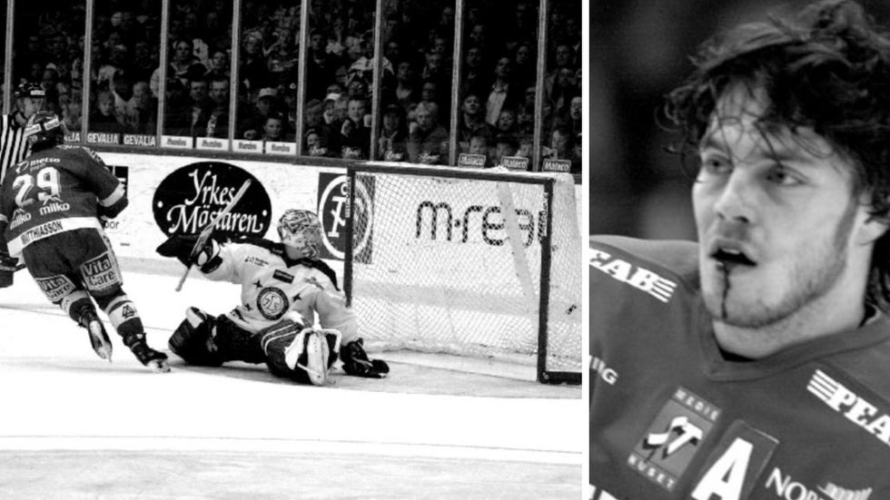
Öppna bild i helskärmsläge
Bild: Arkivbild
Timrå IK hade fått en smakstart på Kvalserien 2001/02 för att hänga kvar i Elitserien. På de fyra första omgångarna hade laget gjort rent hus.
Men i den femte omgången väntade ett hårdsatsande Leksand som å sin sida gjort i princip rent hus i Allsvenskan under vintern och nu skulle tillbaka till finrummet.
På fredagskvällen, 5 april 2002 drabbade lagen samman i Timrå Isstadion i vad som skulle komma att bli en av de riktigt stora Timråklassikerna.
Men det visste såklart ingen i takt med att målen från leksingarna trillade in i en strid ström bakom Kimmo Kapanen i hemmaburen.
Med bara fyra minuter kvar av matchen lyste siffrorna 1–4 med illrött på resultattavlan och Leksandsklacken skanderade "Ska ni gå hem nu?" för fulla halsar.
Annons
Hur ska jag kunna glömma den? Den står självklart ut.
Men det var då det började, det som skulle göra matchen till en klassiker. I den stora huvudrollen: Markus Matthiasson.
Trots att det gått över 18 år sen matchen spelades minns han den hur tydligt som helst.
– Hur ska jag kunna glömma den? Den står självklart ut, säger Markus Matthiasson.
Dåvarande Timråtränaren Lars Molin tog timeout vid underläge 1–4 och med klockan på 15.46 vinkade han av Kimmo Kapanen för att spela sex mot fem för första gången.
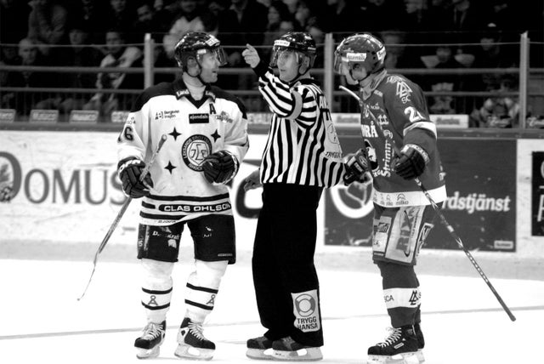
Öppna bild i helskärmsläge
Domare Thomas Andersson hade en del att göra i matchen som hade en hel del utvisningar.
Bild: Arkivbild
En timeout Markus Matthiasson inte har så många minnesbilder av, varken då eller nu.
– Han sa säkert något smart. Men jag hörde inte vad han sa, det var ju sånt jäkla liv…, sa han till ST efter matchen.
Sedan skedde följande:
16.00: Reducering till 2–4 genom Linus Fagemo i spel sex mot fyra. Hårt direktskott efter målvaktsretur på skott av Henrik Zetterberg.
16.47: 3–4 av Markus Matthiasson, hans andra mål för kvällen. Stök och bök framför mål gjorde att Matthiasson kunde trycka in pucken efter pass av Daniel Casselståhl.
19.57: Henrik Zetterberg kom in med pucken i anfallszon, tog avslutet. Målvakten Sean Gauthier räddade och sen stod Timo Peltomaa där med pucken vid bladet och tom bur.
Tre gånger tog Molin ut Kapanen – och tre gånger gjorde Timrå mål.
– När jag gjorde 3–4 tittade jag upp på klockan och tänkte att det var ju mycket tid kvar, säger Markus Matthiasson.
Jag minns att publiken var med på allt och känslan av att 'det här kan vi inte förlora'.
Annons
Med bara tre sekunder kvar att spela kom så målet som förändrade allt, när Timo Peltomaa kvitterade. Just den minnesbilden är dock lite grumlig för Matthiasson.
– Det var så mycket adrenalin och man är så jäkla inne i det. Men jag minns att publiken var med på allt och känslan av att "det här kan vi inte förlora", säger han.
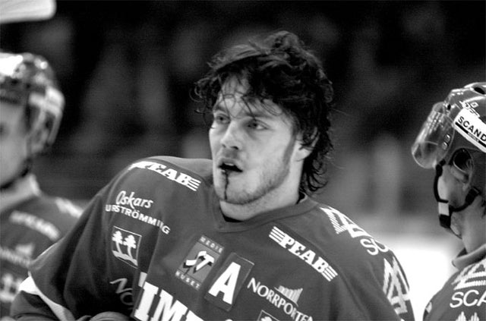
Öppna bild i helskärmsläge
Ingenting kunde stoppa Matthiasson den här kvällen.
Bild: Arkivbild
Matchen gick sedan till straffavgörande. Där Matthiasson, naturligtvis, fick sista ordet.
Såhär i backspegeln. Trodde du verkligen på det, vid underläge 1–4 och fyra minuter kvar?
– Jag tänkte inte så mycket. Men Leksand var inte kända för att ha supernerver och kunde vi bara få in en puck och häng så ...
– Det visar också att man aldrig ska sluta spela innan slutsignalen går.
Efter segern blev det visserligen förlust mot AIK i nästkommande match. Men platsen i Elitserien blev aldrig riktigt hotad utan Timrå överlevde Kvalserien och hängde kvar i Elitserien med god marginal.
– Vi fick ett jäkla självförtroende efter den matchen såklart, vi kom också ihop bra som lag, säger Matthiasson.
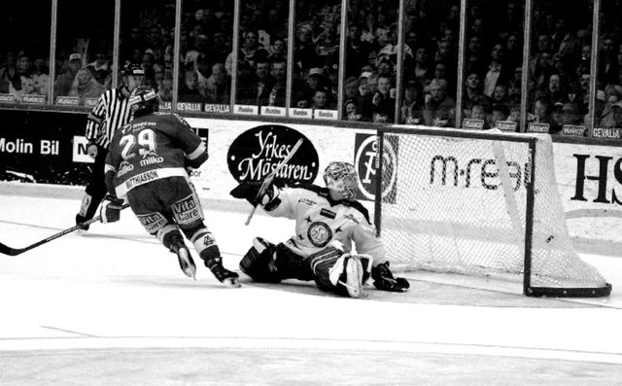
Öppna bild i helskärmsläge
Markus Matthiasson avgör i straffläggningen och Sean Gauthier i Leksandskassen kan bara se på när Timrå IK fullbordar vändningen och skapar en riktig Timråklassiker.
Bild: Arkivbild
En sak han minns tydligt är den omedelbara reaktionen efter matchen, i omklädningsrummet.
– Jag fick en puss av Kent Norberg, en blöt rackare tror jag det var. Han kan bli lite känslosam ibland.
Hur rankar du den här matchen från din tid i Timrå?
Annons
– Den är topp tre tillsammans med bortamatchen mot Västerås när vi vinner med 5–0 och när vi slår Linköping året vi går upp. Det var rätt coolt.
Matchen
Timrå IK–Leksands IF 5–4 (0–0, 1–2, 3–2, 0–0, 1–0)
Andra perioden: 0–1 (4.36) Stefan Hellkvist, 0–2 (11.57) Jens Nielsen (Mikael Karlberg), 1–2 (15.08) Markus Matthiasson (Robert Carlsson).
Tredje perioden: 1–3 (0.45) Sami Ahlberg (Niklas Gällstedt, Henrik Nordfeldt), 1–4 (8.57) Daniel Hermansson (Sami Ahlberg, Henrik Nordfeldt), 2–4 (16.00) Linus Fagemo (Henrik Zetterberg), 3–4 (16.47) Markus Matthiasson (Daniel Casselståhl), 4–4 (19.57) Timo Peltomaa).
Avgörande straff: Markus Matthiasson.
Skott: 26–19 (9–5, 4–10, 10–4, 2–0, 1–0).
Utvisningar, Timrå: 6x2, Leksand: 10x2, 2x10.
Publik: 5 500.
Domare: Thomas Andersson, Gävle.

